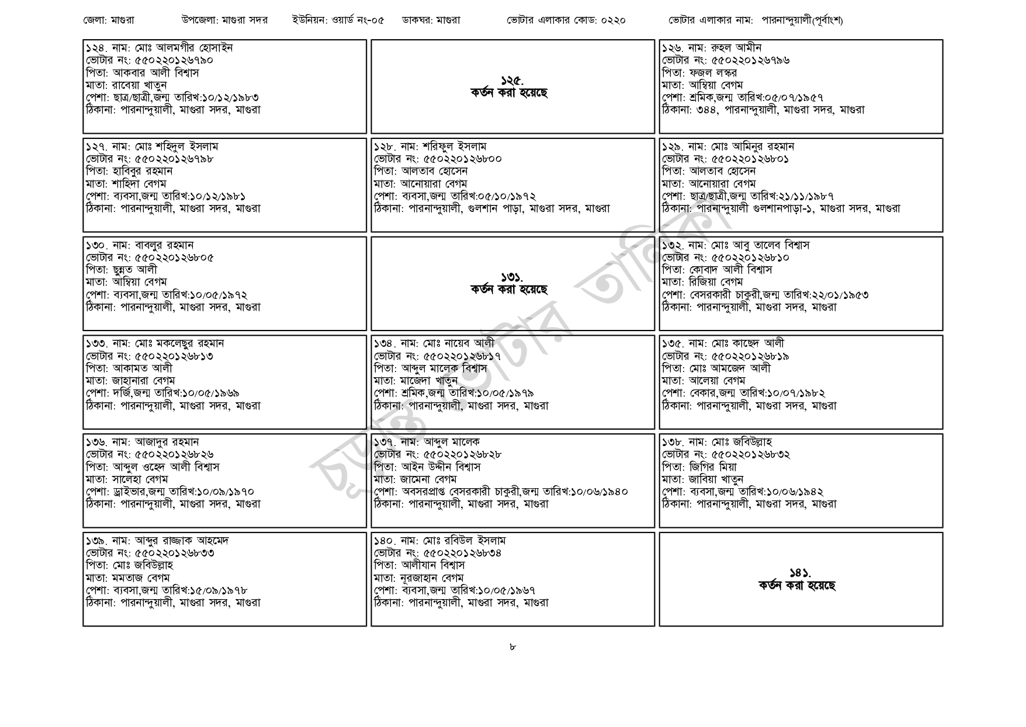
জেলা: মাগুরা
উপজেলা: মাগুরা সদর
ইউনিয়ন: ওয়ার্ড নং-০৫
ডাকঘর: মাগুরা
ভোটার এলাকার কোড: ০২২০
ভোটার এলাকার নাম: পারনান্দুয়ালী(পূর্বাংশ)
১২৪. নাম: মোঃ আলমগীর হোসাইন
[ভোটার নং: ৫৫0220126790
পিতা: আকবার আলী বিশ্বাস
মাতা: রাবেয়া খাতুন
পেশা: ছাত্র/ছাত্রী, জন্ম তারিখ: ১০/১২/১৯৮৩
ঠিকানা: পারনান্দুয়ালী, মাগুরা সদর, মাগুরা
১২৭. নাম: মোঃ শহিদুল ইসলাম
[ভোটার নং: ৫৫0220126798 পিতা: হাবিবুর রহমান
মাতা: শাহিদা বেগম
পেশা: ব্যবসা,জন্ম তারিখ: ১০/১২/১৯৮১
ঠিকানা: পারনান্দুয়ালী, মাগুরা সদর, মাগুরা
| ১৩০. নাম: বাবলুর রহমান
[ভোটার নং: ৫৫০ 2201 26805 পিতা: ছুন্নত আলী
মাতা: আম্বিয়া বেগম
পেশা: ব্যবসা,জন্ম তারিখ: ১০/০৫/১৯৭২
ঠিকানা: পারনান্দুয়ালী, মাগুরা সদর, মাগুরা
১৩৩. নাম: মোঃ মকলেছুর রহমান
[ভোটার নং: ৫৫0220126813 পিতা: আকামত আলী
মাতা: জাহানারা বেগম
পেশা: দর্জি,জন্ম তারিখ:১০/০৫/১৯৬৯
ঠিকানা: পারনান্দুয়ালী, মাগুরা সদর, মাগুরা
১৩৬. নাম: আজাদুর রহমান ভোটার নং: ৫৫০2201 26826 | পিতা: আব্দুল ওহেদ আলী বিশ্বাস
মাতা: সালেহা বেগম
পেশা: ড্রাইভার,জন্ম তারিখ: ১০/০৯/১৯৭০
ঠিকানা: পারনান্দুয়ালী, মাগুরা সদর, মাগুরা
১৩৯. নাম: আব্দুর রাজ্জাক আহমেদ
[ভোটার নং: ৫502201268৩৩ পিতা: মোঃ জবিউল্লাহ
মাতা: মমতাজ বেগম
পেশা: ব্যবসা,জন্ম তারিখ: ১৫/০৯/১৯৭৮
ঠিকানা: পারনান্দুয়ালী, মাগুরা সদর, মাগুরা
১২৫. কর্তন করা হয়েছে
| ১২৮. নাম: শরিফুল ইসলাম [ভোটার নং: ৫৫০220১২৬৮০০ পিতা: আলতাব হোসেন
মাতা: আনোয়ারা বেগম
পেশা: ব্যবসা, জন্ম তারিখ:০৫/১০/১৯৭২
ঠিকানা: পারনান্দুয়ালী, গুলশান পাড়া, মাগুরা সদর, মাগুরা
১৩১. কর্তন করা হয়েছে
| ১৩৪. নাম: মোঃ নায়েব আলী [ভোটার নং: ৫৫০220 ১২৬৮১ পিতা: আব্দুল মালেক বিশ্বাস মাতা: মাজেদা খাতুন
পেশা: শ্রমিক,জন্ম তারিখ:১০/০৫/১৯৭৯ ঠিকানা: পারনান্দুয়ালী, মাগুরা সদর, মাগুরা
| ১৩৭. নাম: আব্দুল মালেক
ভোটার নং: ৫৫০২২০১২৬৮২৮ পিতা: আইন উদ্দীন বিশ্বাস
মাতা: জামেনা বেগম
পেশা: অবসরপ্রাপ্ত বেসরকারী চাকুরী,জন্ম তারিখ:১০/০৬/১৯৪০ ঠিকানা: পারনান্দুয়ালী, মাগুরা সদর, মাগুরা
| ১৪০. নাম: মোঃ রবিউল ইসলাম
[ভোটার নং: ৫৫০220126834 পিতা: আলীযান বিশ্বাস
মাতা: নূরজাহান বেগম
পেশা: ব্যবসা, জন্ম তারিখ: ১০/০৫/১৯৬৭ ঠিকানা: পারনান্দুয়ালী, মাগুরা সদর, মাগুরা
১২৬. নাম: রুহল আমীন
ভোটার নং: ৫৫022012679৬
| পিতা: ফজল লস্কর
মাতা: আম্বিয়া বেগম
পেশা: শ্রমিক,জন্ম তারিখ:০৫/০৭/১৯৫৭
ঠিকানা: ৩৪৪, পারনান্দুয়ালী, মাগুরা সদর, মাগুরা
১২৯. নাম: মোঃ আমিনুর রহমান
ভোটার নং: ৫৫0220126801
পিতা: আলতাব হোসেন
মাতা: আনোয়ারা বেগম
পেশা: ছাত্র/ছাত্রী,জন্ম তারিখ: ২১/১১/১৯৮৭
ঠিকানা: পারনান্দুয়ালী গুলশানপাড়া-১, মাগুরা সদর, মাগুরা
১৩২. নাম: মোঃ আবু তালেব বিশ্বাস
[ভোটার নং: ৫৫0220 ১২৬৮১০ পিতা: কোবাদ আলী বিশ্বাস
মাতা: রিজিয়া বেগম
পেশা: বেসরকারী চাকুরী,জন্ম তারিখ:২২/০১/১৯৫৩ ঠিকানা: পারনান্দুয়ালী, মাগুরা সদর, মাগুরা
| ১৩৫. নাম: মোঃ কাছেদ আলী ভোটার নং: ৫৫০2201 26819 পিতা: মোঃ আমজেদ আলী মাতা: আলেয়া বেগম
পেশা: বেকার,জন্ম তারিখ:১০/০৭/১৯৮২ ঠিকানা: পারনান্দুয়ালী, মাগুরা সদর, মাগুরা
| ১৩৮. নাম: মোঃ জবিউল্লাহ
ভোটার নং: ৫৫০২২০১২৬৮৩২ পিতা: জিগির মিয়া
মাতা: জাবিয়া খাতুন
পেশা: ব্যবসা,জন্ম তারিখ: ১০/০৬/১৯৪২ ঠিকানা: পারনান্দুয়ালী, মাগুরা সদর, মাগুরা
১৪১. কর্তন করা হয়েছে
b

